**TRẢI NGHIỆM CÙNG KHAY 10 HỌC TOÁN**

**Nhóm**……………………………….. **Lớp**……………..

**PHIẾU HỌC TẬP SỐ 1**

**Điền số thích hợp vào ô trống.**

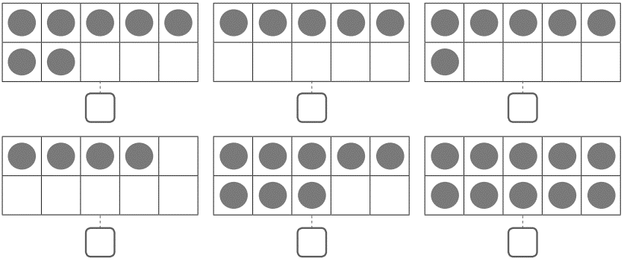

**PHIẾU HỌC TẬP SỐ 2**

**Xếp thêm cho đủ số hình tròn.**

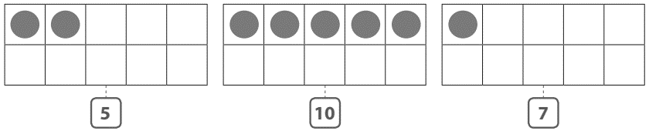

|  |  |
| --- | --- |
| Khay 10 có mấy hàng?  ………………………………………..  Khay 10 có mấy ô?  …………….…………..……………… | **Nhìn hình trên và cho biết:**  **5** gồm……… và ………..  **10** gồm……… và ………..  **7** gồm……… và ……….. |

**PHIẾU HỌC TẬP SỐ 3**

**1. Điền số 1, 2, 3 vào ô trống tương ứng theo thứ tự các bước làm khay 10:**

Chia hình thành 10 ô bằng nhau

Vẽ hình chữ nhật

Chia hình thành 2 hàng bằng nhau

**2. Vẽ hình tương ứng với các bước làm khay 10 học toán:**

**Phân công nhiệm vụ trong nhóm:**

|  |  |
| --- | --- |
| Bạn….……………………………Vẽ hình  Bạn….……………………..Chia ô | Bạn….……………………………Tô màu  Bạn….…………………Xé, cắt hình |